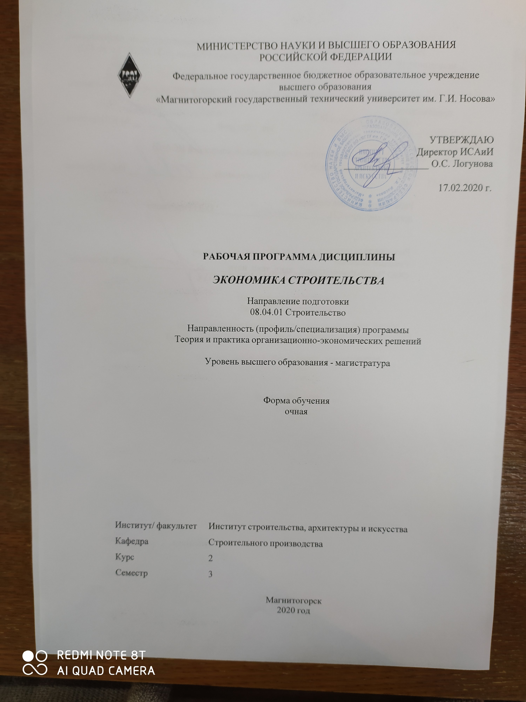



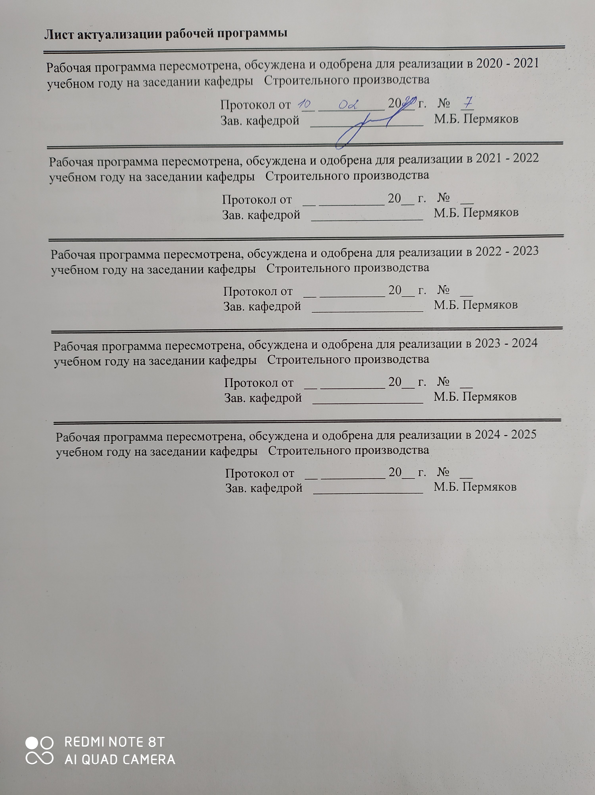

|  |  |
| --- | --- |
| **1** **Цели** **освоения** **дисциплины** **(модуля)** | |
| Целью освоения дисциплины «Экономика строительства» является формирование экономических знаний, которые позволят обучающимся выполнять технико-экономические расчеты, связанные с различными хозяйственными ситуациями в строи-тельстве; обосновывать экономическую эффективность реализации новых организацион-но-технологических и инженерных решений в проектах и строительстве; правильно оце-нивать экономическую ситуацию и прогнозировать возможные изменения на рынке стро-ительных услуг. | |
|  |  |
| **2** **Место** **дисциплины** **(модуля)** **в** **структуре** **образовательной** **программы** | |
| Дисциплина Экономика строительства входит в часть учебного плана формируемую участниками образовательных отношений образовательной программы.  Для изучения дисциплины необходимы знания (умения, владения), сформированные в результате изучения дисциплин/ практик: | |
| Управление строительной организации | |
| Знания (умения, владения), полученные при изучении данной дисциплины будут необходимы для изучения дисциплин/практик: | |
| Производственная - преддипломная практика | |
| Производственная - научно-исследовательская практика | |
|  |  |
| **3** **Компетенции** **обучающегося,** **формируемые** **в** **результате** **освоения**  **дисциплины** **(модуля)** **и** **планируемые** **результаты** **обучения** | |
| В результате освоения дисциплины (модуля) «Экономика строительства» обучающийся должен обладать следующими компетенциями: | |
|  |  |
| Код индикатора | Индикатор достижения компетенции |
| ПК-1 Способность осуществлять планирование, анализ результатов деятельности строительной организации и ее подразделений, руководить разработкой проекта производства работ | |
| ПК-1.2 | Руководит разработкой проекта производства работ |
| ПК-1.1 | Разрабатывает мероприятия по контролю производственных процессов и анализирует их результаты на объекте промышленного и гражданского строительства |
| ПК-2 Способность руководить организационно-технологической подготовкой к строительному производству в соответствии с проектом производства работ, анализировать и использовать нормативно-техническую и проектную документацию в процессе организационно-технического и технологического сопровождения строительного производства | |
| ПК-2.2 | Контролирует подготовку исполнительной документации |
| ПК-2.1 | Контролирует соблюдение техно-логической последовательности и сроков выполнения работ |

|  |  |  |  |  |  |  |  |  |  |
| --- | --- | --- | --- | --- | --- | --- | --- | --- | --- |
|  | **4.** **Структура,** **объём** **и** **содержание** **дисциплины** **(модуля)** | | | | | | | | |
| Общая трудоемкость дисциплины составляет 5 зачетных единиц 180 акад. часов, в том числе:  – контактная работа – 48,4 акад. часов:  – аудиторная – 44 акад. часов;  – внеаудиторная – 4,4 акад. часов  – самостоятельная работа – 95,9 акад. часов;  – подготовка к экзамену – 35,7 акад. часа  Форма аттестации - курсовая работа, экзамен | | | | | | | | | |
|  |  |  |  |  |  |  |  |  |  |
| Раздел/ тема  дисциплины | | Семестр | Аудиторная  контактная работа  (в акад. часах) | | | Самостоятельная работа студента | Вид самостоятельной  работы | Форма текущего контроля успеваемости и  промежуточной аттестации | Код компетенции |
| Лек. | лаб.  зан. | практ. зан. |
| 1. Раздел 1. Понятие и роль сметной стоимости в капитальном строительстве. Состав и структура сметной стоимости и себестоимости строительных работ | | |  | | | | | | |
| 1.1 Тема 1.1 Прямые затраты | | 3 | 1 |  | 1 | 5,3 | Понятие трудовых ресурсов. Экономическая сущность и показатели производительно сти труда в строительстве.  Затраты на эксплуатацию строительных машин и механизмов в составе прямых затрат.  Понятие материальных ресурсов. Стоимость материалов в составе прямых затрат | Устный опрос | ПК-2.1 |
| 1.2 Тема 1.2 Накладные расходы | | 1 |  | 1 | 5,3 | Необходимость учета и порядок начисления накладных расходов в строительстве. Группы статей затрат накладных расходов | Устный опрос | ПК-2.1 |
| 1.3 Тема 1.3 Сметная прибыль | | 1 |  | 1 | 5,3 | Назначение и порядок начисления сметной прибыли в строительстве. База начисления накладных расходов и сметной прибыли в строительстве | Устный опрос | ПК-2.1 |
| Итого по разделу | | | 3 |  | 3 | 15,9 |  |  |  |
| 2. Раздел 2. Действующая система ценообразвания в строительстве | | |  | | | | | | |
| 2.1 Тема 2.1 Сборники ГЭСН | | 3 | 2 |  | 1/1И | 6 | Сборники ГЭСН:виды, назачение и содержание | Устный опрос | ПК-2.1 |
| 2.2 Тема 2.2 Сборники единичных расценок | | 2 |  | 1/1И | 6 | Сборники единичных расценок: виды, назначение и содержание. Открытые и закрытые единичные расценки. Сборники ТСЦ (СЦМ): виды, назначение и содержание | Устный опрос | ПК-2.1 |
| 2.3 Тема 2.3 Сборники сметных норм затрат на строительство временных зданий и сооружений | | 1 |  | 1/1И | 5 | Временные здания и сооружения: виды, документ, методика учета стоимости в строительных сметах | Устный опрос | ПК-2.1 |
| 2.4 Тема 2.4 Сборники сметных норм дополнительных затрат при производстве работ в зимнее время | | 1 |  | 1/1И | 5 | Устный опрос |  | ПК-2.1 |
| Итого по разделу | | | 6 |  | 4/4И | 22 |  |  |  |
| 3. Раздел 3. Состав документации при определении сметной стоимости в капитальном строительстве | | |  | | | | | | |
| 3.1 Тема 3.1 Локальные сметы. Методы определения стоимости при составлении локальных смет  Тема 3.1.1 Базисно - индексный метод  Тема 3.1.2 Ресурсный метод. Ресурсно - индексный метод  Тема 3.1.3 Укрупненный метод расчета | | 3 | 3 |  | 3/3И | 12 | Исходные данные для составления локальных сметных расчетов (смет). Методы определения сметной стоимости строительства при составлении смет  Сущность и основа базисно - индексного метода составления смет  Сущность и основа ресурсного метода составления смет  Назначение и условия применения укрупненных сметных нормативов | Устный опрос | ПК-2.1 |
| 3.2 Тема 3.2 Объектные сметы. Лимитированные затраты | | 1 |  | 2/1И | 4 | Объектные сметы и объектные сметные расчеты. Резерв средств на непредвиденные работы и затраты. Сущность и учет возвратных сумм в сметных расчетах | Устный опрос | ПК-2.1 |
| 3.3 Тема 3.3 Сводный сметный расчет | | 1 |  | 2/2И | 7 | Сводный сметный расчет стоимости строительства. Состав прочих работ и затрат (глава 9 сводного сметного расчета) | Устный опрос | ПК-2.1 |
| Итого по разделу | | | 5 |  | 7/6И | 23 |  |  |  |
| 4. Раздел 4. Показатели операционной деятельности предприятия | | |  | | | | | | |
| 4.1 Тема 4.1 Основные фонды строительных организаций | | 3 | 1 |  | 1 | 4 | Оценка основных фондов в натуральном и стоимостном выражении. Первоначальная, восстановительн ая и остаточная стоимость основных фондов | Устный опрос | ПК-1.1 |
| 4.2 Тема 4.2 Оборотные средства строительных организаций | | 1 |  | 1 | 4 | Состав оборотных средств. Оборотные фонды. Фонды обращения. Источники формирования оборотных средств: собственные, приравненные к собственным, заемные средства. Процесс оборачиваемости оборотных средств, его экономическое содержание | Устный опрос | ПК-1.1 |
| 4.3 Тема 4.3 Прибыль в строительстве | | 1 |  | 1 | 4 | Виды прибыли. Понятие и порядок определения сметной, плановой, фактической и балансовой прибыли. Распределение прибыли, полученной строительной организацией. Понятие чистой прибыли и резервного фонда | Устный опрос | ПК-1.1 |
| 4.4 Тема 4.4 Рентабельность строительного производства | | 1 |  | 1 | 4 | Сметный, плановый, фактический уровень рентабельности. Экстенсивные и интенсивные факторы, влияющие на показатель рентабельности | Устный опрос | ПК-1.1 |
| 4.5 Тема 4.5 Налогообложение организаций. Расчет налога на имущество, налога на прибыль, налога на добавленную стоимость | | 1 |  | 1 | 5 | Основы налогообложени я строительных организаций. Налоги - обязательные платежи и взимаемые государством с населения, предприятий и организаций, зачисляемые в доходы федерального, республиканског о или местного бюджетов.  Функции налогов. Объекты налогообложени я. Принципы налогообложени я. Виды налогов | Устный опрос | ПК-1.1 |
| Итого по разделу | | | 5 |  | 5 | 21 |  |  |  |
| 5. Раздел 5. Экономическая эффективность инвестиций в строительстве | | |  | | | | | | |
| 5.1 5.1 Основные понятия инвестиций | | 3 | 1 |  | 1 | 5 | Инвестиционная деятельность в РФ. Состав инвестиционног о комплекса. Виды и основные источники финансирования инвестиций. | Устный опрос | ПК-1.1 |
| 5.2 Тема 5.2 Анализ эффективности инвестиций | | 1 |  | 1 | 4 | Общие положения определения эффективности инвестиций. Показатели общей экономической эффективности инвестиций: интегральный эффект, норма рентабельности инвестиций, срок окупаемости инвестиций | Устный опрос | ПК-1.1 |
| 5.3 Тема 5.3 Расчет показателей эффективности инвестиций (NPV, IRR, PI, PP) | | 1 |  | 1 | 5 | Фактор времени в строительстве и его учет. Дисконтировани е затрат, понятие норм дисконта | Устный опрос | ПК-1.1 |
| Итого по разделу | | | 3 |  | 3 | 14 |  |  |  |
| Итого за семестр | | | 22 |  | 22/10И | 95,9 |  | экзамен,кр |  |
| Итого по дисциплине | | | 22 |  | 22/10И | 95,9 |  | курсовая работа, экзамен |  |

|  |
| --- |
| **5** **Образовательные** **технологии** |
|  |
| Реализация компетентностного подхода предусматривает использование в учебном процессе активных и интерактивных форм проведения занятий в сочетании с внеаудиторной работой с целью формирования и развития профессиональных навыков обучающихся.  При обучении студентов дисциплине «Экономика строительства» следует осуществлять следующие образовательные технологии:  1. Традиционные образовательные технологии. Учебные занятия с использованием традиционных технологий проводятся в формах:  - информационной лекции;  - практического занятия, посвященного освоению конкретных умений и навыков по предложенному алгоритму;  2. Технологии проблемного обучения. С использованием этой технологии проводятся практические занятия в форме практикума;  3. Информационно-коммуникационные образовательные технологии. Формы учебных занятий, проводимых с использованием информационно-коммуникационных технологий:  - лекция-визуализация;  - практическое занятие в форме презентации. |
|  |
| **6** **Учебно-методическое** **обеспечение** **самостоятельной** **работы** **обучающихся** |
| Представлено в приложении 1. |
|  |
| **7** **Оценочные** **средства** **для** **проведения** **промежуточной** **аттестации** |
| Представлены в приложении 2. |
|  |
| **8** **Учебно-методическое** **и** **информационное** **обеспечение** **дисциплины** **(модуля)** |
| **а)** **Основная** **литература:** |
|
| 1. Кудрявцев Е.М., Экономика предприятий стройиндустрии : Учеб. для вузов / Кудрявцев Е.М., Симакова Н.Е. - М. : Издательство АСВ, 2014. - 254 с. - ISBN 978-5-4323-0004-1 - Текст : электронный // ЭБС "Консультант студента" : [сайт]. - URL : <https://www.studentlibrary.ru/book/ISBN9785432300041.html> (дата обращения: 06.11.2020). - Режим доступа : по подписке.  2. Кочурко А.Н., Экономика строительства. Практикум : учеб. пособие / А.Н. Кочурко, А.В. Черноиван, А.Ю. Кулак, Н.В. Михайлова, Ю.С. Яловая - Минск : Выш. шк., 2017. - 120 с. - ISBN 978-985-06-2857-2 - Текст : электронный // ЭБС "Консультант студента" : [сайт]. - URL : <https://www.studentlibrary.ru/book/ISBN9789850628572.html> (дата обращения: 06.11.2020). - Режим доступа : по подписке. |
|  |
| **б)** **Дополнительная** **литература:** |
| Гаврилов, Д. А. Проектно-сметное дело [Электронный ресурс]: учебное пособие / Д.А. Гаврилов. — Москва : ИНФРА-М, 2021. — 352 с. — (Среднее профессиональное образование). - ISBN 978-5-16-015426-8. - Текст : электронный. - URL: <https://znanium.com/catalog/product/1142622> (дата обращения: 20.09.2020). – Режим доступа: по подписке. |
|  |
| **в)** **Методические** **указания:** |
| Н.В. Андреева, И.А. Самохина, М.М. Суровцов Методические указания к практическим занятиям по дисциплине «Сметное дело и ценообразование в строительстве» для студентов по направлению подготовки 270800.62 «Строительство» дневной и заочной форм обучения. Магнитогорск: МГТУ, 2015-32 с. |

|  |  |  |  |  |
| --- | --- | --- | --- | --- |
| **г)** **Программное** **обеспечение** **и** **Интернет-ресурсы:** | | | | |
| Программный комплекс "Гранд Смета" версии 7,0 (или более поздняя версия) | | | | |
| **http://www.minstroyrf.ru/** Министерство строительства РФ - http://www.minstroyrf.ru/ | | | | |
| **http://www.minregion.ru/** Министерство регионального развития РФ - http://www.minregion.ru/ | | | | |
| **http://www.smetnoedelo.ru** Сметный портал - http://www.smetnoedelo.ru | | | | |
| **http://** **www.profsmeta3dn.ru** Электронная библиотека сметчика - http:// www.profsmeta3dn.ru | | | | |
| **https://www.polpred.com/** Электронно-библиотечная  https://www.polpred.com/ | | | | |
| **http://www.studentlibrary.ru/** Электронно-библиотечная система «Консультант студента» - Режим доступа:  http://www.studentlibrary.ru/ | | | | |
| **https://elibrary.ru** **/** Научная электронная библиотека «eLIBRARY.RU» - Режим доступа: https :// elibrary . ru / | | | | |
|  |  |  |  |  |
| **Программное** **обеспечение** | | | | |
|  | Наименование ПО | № договора | Срок действия лицензии |  |
|  | MS Windows 7 Professional(для классов) | Д-1227-18 от 08.10.2018 | 11.10.2021 |  |
|  | MS Office 2007 Professional | № 135 от 17.09.2007 | бессрочно |  |
|  | Гранд-Смета, версия Студент | Д-1085-18 от 29.08.2018 | бессрочно |  |
|  | 1С Предприятия в.8 ПРОФ ВУЗ(для классов) | 10\05-КП от 14.09.2005 | бессрочно |  |
|  | Электронные плакаты по дисциплине "Технология строительных процессов" | К-278-11 от 15.07.2011 | бессрочно |  |
|  |  |  |  |  |
| **Профессиональные** **базы** **данных** **и** **информационные** **справочные** **системы** | | | | |
|  | Название курса | | Ссылка |  |
|  | Электронная база периодических изданий East View Information Services, ООО «ИВИС» | | <https://dlib.eastview.com/> |  |
|  |  |
|  | Национальная информационно-аналитическая система – Российский индекс научного цитирования (РИНЦ) | | URL: <https://elibrary.ru/project_risc.asp> |  |
|  | Поисковая система Академия Google (Google Scholar) | | URL: <https://scholar.google.ru/> |  |
|  | Информационная система - Единое окно доступа к информационным ресурсам | | URL: <http://window.edu.ru/> |  |

|  |  |  |  |
| --- | --- | --- | --- |
|  | Федеральное государственное бюджетное учреждение «Федеральный институт промышленной собственности» | URL: <http://www1.fips.ru/> |  |
|  | Российская Государственная библиотека. Каталоги | <https://www.rsl.ru/ru/4readers/catalogues/> |  |
|  | Электронные ресурсы библиотеки МГТУ им. Г.И. Носова | <http://magtu.ru:8085/marcweb2/Default.asp> |  |
|  | Федеральный образовательный портал – Экономика. Социология. Менеджмент | <http://ecsocman.hse.ru/> |  |
|  | Международная наукометрическая реферативная и полнотекстовая база данных научных изданий «Web of science» | <http://webofscience.com> |  |
|  | Международная реферативная и полнотекстовая справочная база данных научных изданий «Scopus» | <http://scopus.com> |  |
| **9** **Материально-техническое** **обеспечение** **дисциплины** **(модуля)** Материально-техническое обеспечение дисциплины включает:  Учебные аудитории для проведения занятий лекционного типа. Оснащение: мультимедийные средства хранения, передачи и представления информации.  Учебные аудитории для проведения лабораторных занятий, групповых и индивидуальных консультаций, текущего контроля и промежуточной аттестации. Оснащение: мультимедийные средства хранения, передачи и представления информации, доска, мультимедийный проектор, экран, плакаты, коллекции материалов, стенды  Помещения для самостоятельной работы обучающихся. Оснащение: читальные залы библиотеки, персональные компьютеры с пакетом MS Office, выходом в Интернет и с доступом в электронную информационно-образовательную среду университета  Помещения для хранения и профилактического обслуживания учебного оборудования. Оснащение: стеллажи для хранения учебно-наглядных пособий, учебно-методической документации, стеллажи, сейфы для хранения учебного оборудования, инструменты для ремонта лабораторного оборудовани | | | |
|  | | | |

**Учебно-методическое обеспечение самостоятельной работы обучающихся**

По дисциплине «Экономика строительства» предусмотрена аудиторная и внеаудиторная самостоятельная работа обучающихся. Аудиторная самостоятельная работа студентов предполагает проведение на практических занятиях коллоквиумов и расчетных работ.

**Примерные аудиторные коллоквиумы (АК):**

**АК № 1** «Действующая система система ценообразования в строительстве» **(тест)**.

**АК № 2** «Состав документации при определении сметной стоимости в капитальном строительстве» **(тест)**.

Внеаудиторная работа обучающихся осуществляется в виде :

- изучения литературы по соответствующему разделу с проработкой материала;

- поиска дополнительной информации по заданной теме (работа с библиографическими материалами, справочниками, каталогами, словарями, энциклопедиями);

- подготовки к практическим занятиям.

**Оценочные средства для проведения промежуточной аттестации**

**ПК-1 Способность осуществлять планирование, анализ результатов деятельности строительной организации и ее подразделений, руководить разработкой проекта производства**

**ПК – 1.1**

**Обучающийся должен знать :**

- базовые экономические понятия (цена, стоимость, товар, деньги, доходы, расходы, прибыль, риск, рынок, фирма, государство);

- основы ценообразования на рынках товаров и услуг, основные понятия и определения сметного ценообразования в строительстве;

- определять размер средств, необходимых для проведения научных исследований и внедрения их результатов.

**Обучающийся должен уметь :**

- искать и собирать финансовую и экономическую информацию (цены на товары, валютные курсы, уровень налогообложения, уровень зарплат);

- пользоваться сметно-нормативной базой при разработке сметной документации;

- готовить задания для исполнителей по экономической оценке при проведении экспериментальных исследований.

**Обучающийся должен владеть :**

- методами финансового анализа результатов экспериментальных исследований и планирования результатов их внедрения (бюджетирование, оценка будущих доходов и расходов, сравнение условий различных финансовых продуктов, управление рисками);

- навыками работы со сметно-нормативной литературой.

**ПК – 1.2**

**Обучающийся должен знать :**

- базовые экономические понятия (цена, стоимость, товар, деньги, доходы, расходы, прибыль, риск, рынок, фирма, государство);

- основы ценообразования на рынках товаров и услуг, основные понятия и определения сметного ценообразования в строительстве;

- определять размер средств, необходимых для проведения научных исследований и внедрения их результатов.

**Обучающийся должен уметь :**

- искать и собирать финансовую и экономическую информацию (цены на товары, валютные курсы, уровень налогообложения, уровень зарплат);

- пользоваться сметно-нормативной базой при разработке сметной документации;

- готовить задания для исполнителей по экономической оценке при проведении экспериментальных исследований.

**Обучающийся должен владеть :**

- методами финансового анализа результатов экспериментальных исследований и планирования результатов их внедрения (бюджетирование, оценка будущих доходов и расходов, сравнение условий различных финансовых продуктов, управление рисками);

- навыками работы со сметно-нормативной литературой.

**ПК-2 Способность руководить организационно-технологической подготовкой к строительному производству в соответствии с проектом производства работ, анализировать и использовать нормативно-техническую и проектную документацию в процессе организационно-технического и технологического сопровождения строительного производства**

**ПК-2.1**

**Обучающийся должен знать :**

**-** сущность и составные части издержек производства, источники и способы оптимизации издержек и прибыли организаций;

- значение государственной экономической политики в повышении эффективности экономики, формы ее осуществления (денежно-кредитная, бюджетно-налоговая, социальная), основные методы и инструменты ее осуществления;

- методы определения сметной стоимости строительства, порядок и особенности разработки сметной документации;

- основные показатели технической и экономической эффективности строительного производства, методы их повышения.

**Обучающийся должен уметь :**

- составлять и анализировать различные виды сметной документации;

- разрабатывать мероприятия по повышению технической и экономической эффективности строительного производства.

**Обучающийся должен владеть :**

**-** практическими навыками определения сметной стоимости строительства;

- способами оценки значимости и практической пригодности полученных результатов.

**ПК-2.2**

**Обучающийся должен знать :**

**-** основные понятия и определения экономики строительного проектирования;

- принципы организации современного строительного производства;

- основные понятия организационно-правовых основ управленческой и предпринимательской деятельности в сфере строительства.

**Обучающийся должен уметь :**

**-** использовать нормативную и читать техническую документацию;

- рассчитывать основные параметры производственной деятельности строительного предприятия;

- анализировать параметры производственной деятельности строительного предприятия.

**Обучающийся должен владеть :**

**-** профессиональным языком в области сметного ценообразования и экономики строительного проектирования;

- методиками проведения анализа производственной деятельности строительного предприятия; современным программным обеспечением, позволяющим осуществлять анализ производственной деятельности строительного предприятия в автоматизированном режиме.

**Порядок проведения промежуточной аттестации, показатели и критерии оценивания:**

**а)Оценочные средства для проведения промежуточной аттестации**

Промежуточная аттестация по дисциплине «Экономика строительства» включает теоретические вопросы, позволяющие оценить уровень освоения обучающимся знаний, степень сформированности умений и владений. Проводится в форме экзамена.

|  |  |  |
| --- | --- | --- |
| **Код индикатора** | **Индикатор достижения компетенции** | **Оценочные средства** |
| **ПК – 1** Способность осуществлять планирование, анализ результатов деятельности строительной организации и ее подразделений, руководить разработкой проекта производства | | |
| **ПК-1.1** | Разрабатывает мероприятия  по контролю производственных процессов и анализирует их результаты на объекте промышленного и гражданского строительства | **Теоретические вопросы к зачету и экзамену:**  1.Понятие и роль сметной стоимости в капитальном строительстве.  2.Состав и структура сметной стоимости и себестоимости строительных работ.  3.Состав прямых затрат.  4.Определение размера средств на оплату труда в составе прямых затрат.  5.Сущность тарифной системы оплаты труда в строительстве.  6.Затраты на эксплуатацию строительных машин и механизмов в составе прямых затрат.  7.Стоимость материалов в составе прямых затрат.  8.Определение термина «франко» и виды отпускных цен.  9.Учет погрузочных и разгрузочных работ по строительным материалам в сметах.  10. Стоимость перевозки строительных материалов в сметах.  11. Сущность заготовительно-складских затрат в структуре стоимости строительных материалов и их учёт.  12. Необходимость учета и порядок начисления накладных расходов в строительстве.  13. Группы статей затрат накладных расходов.  14. Назначение и порядок начисления сметной прибыли в строительстве.  15. База начисления накладных расходов и сметной прибыли в строительстве. |
| **ПК – 1.2** | Руководит разработкой проекта производства работ |
| **ПК – 2** Способность руководить организационно-технологической подготовкой к строительному производству в соответствии с проектом производства работ, анализировать и использовать нормативно-техническую и проектную документацию в процессе организационно-технического и технологического сопровождения строительного производства | | |
| **ПК – 2.1** | Контролирует соблюдение технологической последовательности и сроков выполнения работ | **Теоретические вопросы к зачету и экзамену:**  1. Действующая система ценообразования в строительстве.  2. Виды сметных норм и расценок.  3. Сборники ГЭСН: виды, назначение и содержание.  4. Сборники единичных расценок: виды, назначение и содержание.  5. Открытые и закрытые единичные расценки.  6. Сборники ТСЦ (СЦМ): виды, назначение и содержание.  7. Сборники ТСЦ (СЦЭМ): назначение и содержание.  8. Сборник цен на перевозку грузов: назначение и содержание.  9. Состав лимитированных затрат.  10. Временные здания и сооружения: виды, документ, методика учета стоимости в строительных сметах.  11. Зимнее удорожание работ: фактор, документ, методика учета стоимости в строительных сметах. |
| **ПК – 2.2** | Контролирует подготовку исполнительной документации | **Теоретические вопросы к зачету и экзамену:**  1.Сводный сметный расчет стоимости строительства.  2.Состав прочих работ и затрат (глава 9 сводного сметного расчета).  3.Сводка затрат.  4.Методическая и сметно-нормативная база ценообразования в строительстве.  5.Понятие и виды себестоимости.  6.Постатейная группировка затрат, включаемых в себестоимость.  7.Поэлементная группировка затрат, включаемых в себестоимость.  8.Пути снижения себестоимости работ.  9.Понятие инвестиций и инвестиционной деятельности.  10. Состав инвестиционного комплекса.  11. Источники финансирования инвестиций.  12. Показатели общей экономической эффективности.  13. Показатели сравнительной экономической эффективности.  14. Понятие дисконтирования затрат. |

**б) Порядок проведения промежуточной аттестации, показатели и критерии оценивания:**

**Показатели и критерии оценивания курсовой работы:**

– на оценку **«отлично»** (5 баллов) – курсовая работа выполнена в соответствии с заданием, обучающийся показывает высокий уровень знаний не только на уровне воспроизведения и объяснения информации, но и интеллектуальные навыки решения проблем и задач, нахождения уникальных ответов к проблемам, оценки и вынесения критических суждений;

– на оценку **«хорошо»** (4 балла) – курсовая работа выполнена в соответствии с заданием, обучающийся показывает знания не только на уровне воспроизведения и объяснения информации, но и интеллектуальные навыки решения проблем и задач, нахождения уникальных ответов к проблемам;

– на оценку **«удовлетворительно»** (3 балла) – курсовая работа выполнена в соответствии с заданием, обучающийся показывает знания на уровне воспроизведения и объяснения информации, интеллектуальные навыки решения простых задач;

– на оценку **«неудовлетворительно»** (2 балла) – задание преподавателя выполнено частично, в процессе защиты работы обучающийся допускает существенные ошибки, не может показать интеллектуальные навыки решения поставленной задачи.

– на оценку **«неудовлетворительно»** (1 балл) – обучающийся не может показать интеллектуальные навыки решения простых задач.

.

**Показатели и критерии оценивания экзамена:**

- на оценку **«отлично»** (5 баллов) – обучающийся демонстрирует высокий уровень сформированности компетенций, всестороннее, систематическое и глубокое знание учебного материала, свободно оперирует знаниями, умениями, применяет их в ситуциях повышенной сложности.

- на оценку **«хорошо»** (4 балла) - обучающийся демонстрирует средний уровень сформированности компетенций: основные знания, умения освоены, но допускаются незначительные ошибки, неточности, затруднения при аналитических операциях, переносе знаний и умений на новые, нестандартные ситуции.

- на оценку **«удовлетворительно»** (3 балла) – обучающийся демонстрирует пороговый уровень сформированности компетенций: в ходе контрольных мероприятий допускаются ошибки, проявляется отсутствие отдельных знаний, умений, навыков, обучающийся испытывает значительные затруднения при оперировании знаниями и умениями при их переносе на новые ситуации.

- на оценку **«неудовлетворительно»** (2 балла) - обучающийся демонстрирует знания не более 20% теоретического материала, допускает существенные ошибки, не может показать интеллектуальные навыки решения простых задач.

- на оценку **«неудовлетворительно»** (1 балл) – обучающийся не может показать интеллектуальные навыки решения простых задач.